Министерство образования Республики Беларусь

**БЕЛОРУССКИЙ ГОСУДАРСТВЕННЫЙ УНИВЕРСИТЕТ**

Факультет прикладной математики и информатики

Отчет по лабораторной работе №2

|  |
| --- |
| **Преподаватель** |
| *Лобач Сергей Викторович*  Ассистент кафедры  математического моделирования  и анализа данных |

*Минск 2020*

**Условие:**

Осуществить моделирование n = 1000 реализаций СВ из заданных дискретных распределений для этого можно использовать любой генератор БСВ (как реализованный в 1-ой лабораторной работе, так и встроенный в язык программирования). Вывести на экран несмещенные оценки математического ожидания и дисперсии, сравнить их с истинными значениями.

**Вариант:**

11) Бернулли – Bi(1,p), p = 0.75; Пуассона – П(λ), λ = 3;

6) Геометрическое – G(p), p = 0.1; Обратное биномиальное – (r,m), r = 4, p = 0.2.

**Дополнительные задания:**

1) (1 балл) Вычислить несмещенные оценки коэффициентов эксцесса и асимметрии и сравнить с истинными значениями.

2) (1 балл) Построить гистограмму и сравнить с графиком теоретического распределения вероятностей (на одном графике).

3) (2 балла) Построить график эмпирической функции распределения и сравнить с графиком теоретической функции распределения.

4) (2 балла) Реализовать критерий хи-квадрат Пирсона проверки статистической гипотезы о принадлежности смоделированной последовательности к заданному распределению.

**Код программы:**

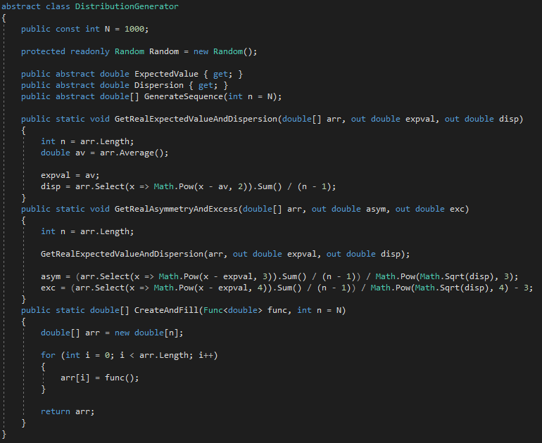

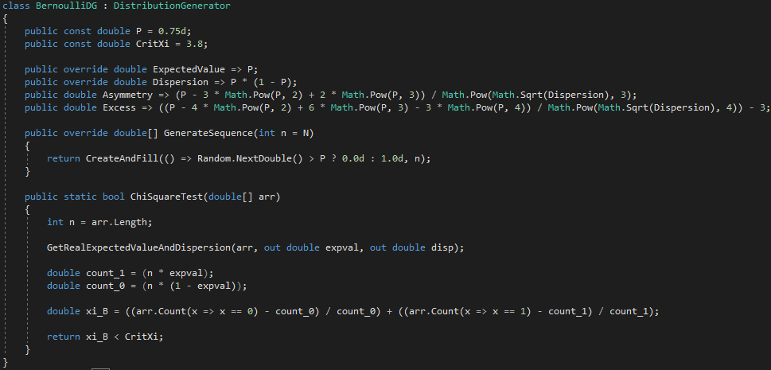

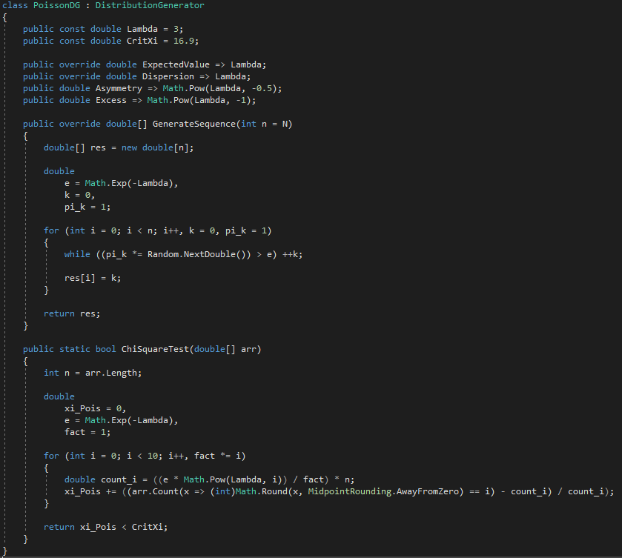

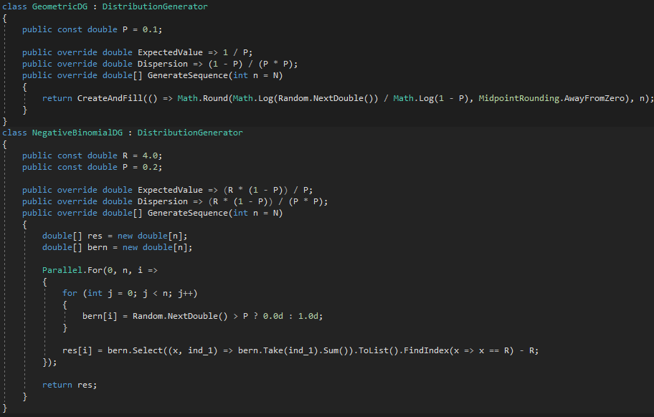

**Результаты:**

